Φοιτήτρια: Ειρήνη Λάμπρου
453, 2012
Ανοικτά εργαστήρια με παιδιά (Δραστηριότητα ηχοεγκατάστασης)

Στόχοι δραστηριότητας ηχοεγκατάστασης: Οι μαθητές να:

- Πειραματιστούν για την παραγωγή ήχων, μέσα από αντικείμενα καθημερινής χρήσης, ανατρέποντας έτσι τη συνηθισμένη λειτουργία τους.
- Τοποθετήσουν με διάφορους τρόπους και σε διαφορετικά επίπεδα, μουσικά όργανα και αντικείμενα καθημερινής χρήσης.
- Εμπλακούν σε διαδικασία ηχοεγκατάστασης σε εξωτερικό χώρο.
Προετοιμασία-Οργάνωση δραστηριότητας
Τα ανοιχτά εργαστήρια που οργανώσαμε στο χώρο του Πανεπιστημίου με τους συμφοιτητές μου, πραγματοποιήθηκαν το πρωί της Τετάρτης στις 20 Φεβρουαρίου. Εγώ, βρισκόμουν στο σταθμό "ηχοεγκατάσταση" στο χώρο. Ήμουν η μόνη φοιτήτρια στο συγκεκριμένο σταθμό, η οποία παρακολουθώ την ειδίκευση στις Εικαστικές Τέχνες. Οι υπόλοιποι φοιτητές με τους οποίους οργανώσαμε το συγκεκριμένο κέντρο μάθησης, επέλεξαν την ειδίκευση Μουσικής
Αρχικά λοιπόν, λίγες μέρες πριν από την πραγματοποίηση των εργαστηρίων, συναντήθηκα με τους υπόλοιπους συμφοιτητές μου και προσπάθησα να τους εντάξω στην έννοια της "εγκατάστασης" στο χώρο, μιας και οι ίδιοι δεν είχαν οποιαδήποτε σχετική γνώση αφού δεν συμμετείχαν ποτέ ξανά σε παρόμοιας μορφής δραστηριότητα. Αφού έγινε αυτό, αποφασίσαμε ποια αντικείμενα θα μπορούσαν να χρησιμοποιηθούν από τα παιδιά για να γίνει η ηχο-εγκατάσταση, στο δικό μας σταθμό, την μέρα των ανοιχτών εργαστηρίων. Προτιμήσαμε να φέρουμε αντικείμενα από την καθημερινότητα των παιδιών(όπως κουτιά, μίξερ, πιστολάκι μαλλιών, γυάλινα μπουκαλάκια κ.τ.λ), τα οποία οι μαθητές θα μπορούσαν να τοποθετήσουν στον εξωτερικό χώρο της καφετέριας και να παίξουν με αυτά, έτσι ώστε να δημιουργήσουν τους δικούς τους ήχους. Στην ηχοεγκατάσταση, θα μπορούσαν να παίξουν οι υπόλοιποι επισκέπτες του εργαστηρίου.
Μαζευτήκαμε με τους συμφοιτητές μου πριν την έναρξη των εργαστηρίων , και τοποθετήσαμε στο χώρο του σταθμού μας(εξωτερικός χώρος), δυο τραπέζια γυρισμένα στο πλάι, δέσαμε ένα σχοινί σε δυο δέντρα και βάλαμε σε κάποια άλλα τραπέζια, διάφορα άλλα αντικείμενα, τα οποία θα μπορούσαν να χρησιμοποιηθούν από τους μαθητές στην ηχοεγκατάστασή τους. Επίσης, χρησιμοποιήσαμε ένα "extension", ώστε να μπορούν τα παιδιά να πειραματιστούν με κάποια παλιά μιξεράκια και ένα πιστολάκι μαλλιών τα οποία φέραμε από το σπίτι. Επιπλέον, μεταφέραμε στο εργαστήριό μας, ένα μεγάλο πλαστικό μπλε βαρέλι και κάποια παλιά ξύλινα συρτάρια. Τοποθετήσαμε στο χώρο, μερικές γυάλινες "μουσικές μπουκάλες", πλαστικά ποτήρια, δοχεία με ξηρούς καρπούς και μπαχαρικά, μουσικά όργανα, περιτυλίγματα, χάρτινα κουτιά , μεταλλικά μαγειρικά σκεύη κ.α. Δέσαμε επίσης κάποια αντικείμενα σε σχοινί, ώστε οι μαθητές να πάρουν κάποιες ιδέες για την δική τους εγκατάσταση.

Περιγραφή δραστηριότητας ηχοεγκατάστασης-Εφαρμογή σε μαθητές Δ’ τάξης, Δημοτικού Σχολείου Ιαματικής
Οι πρώτοι μαθητές, επισκέφτηκαν το εργαστήριο μας, το πρωί της 20^{ης} Φεβρουαρίου. Συστηθήκαμε και τους δώσαμε κάποια αυτοκόλλητα στα οποία μπορούσαν να γράψουν το όνομά τους.
Έπειτα, τους εξηγήσαμε πως μπορούσαν να πειραματιστούν με όλα τα αντικείμενα, να παράξουν ήχους και να τα κρεμάσουν, να τα κολλήσουν, να τα συνδέσουν με όποιο τρόπο θέλουν, στο χώρο του σταθμού. Η αλήθεια είναι ότι απογοητεύτηκα από την αρχική αντίδρασή τους, γιατί φαίνονταν κάπως φοβισμένοι και υπερβολικά συγκρατημένοι. Οι ίδιοι, δεν άγγιζαν καν τα αντικείμενα, γι’ αυτό τους τα δίναμε εμείς και τους καλούσαμε να τα κουνήσουν, να τα χτυπήσουν και να τα τοποθετήσουν όπως θέλουν χωρίς καν να το σκεφτούν πολύ. Κάποιοι μαθητές, όσο περνούσε η ώρα, ένιωθαν πιο άνετα γι΄αυτό και έπαιρναν κάποιες δικές τους πρωτοβουλίες και τοποθετούσαν μερικά αντικείμενα στο χώρο. Συχνά, αναλαμβάναμε ρόλο με τους συμφοιτητές μου, παίρναμε τα αντικείμενα στα χέρια μας, δημιουργούσαμε ήχους και τα τοποθετούσαμε εμείς στο χώρο, ώστε να γίνει μια εγκατάσταση. Ωστόσο, παρατηρήσαμε πως τα παιδιά δυσκολεύονταν να κινηθούν ελεύθερα και έστω να μας μιμηθούν, γι΄ αυτό στη συνέχεια, τροποποιήσαμε λίγο την αρχική μας δραστηριότητα.
Συγκεκριμένα, η δραστηριότητά μας, έγινε περισσότερο μουσική παρά εικαστική. Ζητούσαμε από τα παιδιά να πάρουν από ένα αντικείμενο-μουσικό όργανο και να χτυπήσουν διάφορους ρυθμούς. Έπειτα, μπορούσαν να αλλάξουν αντικείμενο και να δοκιμάσουν άλλα ρυθμικά σχήματα. Επίσης, μιας και προσέξαμε πως η αρχική δραστηριότητά μας, δεν ήταν κατάλληλη για την ηλικία και το επίπεδό τους, δώσαμε έμφαση στην ομαδική δημιουργία μουσικών συνθέσεων και ρυθμών. Ο κάθε μαθητής έπαιζε ένα δικό του ρυθμό και έπειτα, όλα ενώνονταν σε ένα ενιαίο σχήμα. Τα παιδιά φαίνονταν ευχαριστημένα, ιδιαίτερα όταν χτυπούσαν κάποια ξύλα στο μπλε βαρέλι του εργαστηρίου. Επίσης, απολάμβαναν τους δυνατούς ήχους που παράγονταν με τα διάφορα αντικείμενα και η ώρα κυλούσε γρήγορα! Στο τέλος, προτρέπαμε τα παιδιά να "στολίσουν" το αντικείμενο που κρατούσαν, όπως ήθελαν. Αυτό δεν είχε ανταπόκριση από όλους, ωστόσο μερικοί σκέφτονταν διάφορους τρόπους τοποθέτησης, όπως κρέμασμα στα κλαδιά του δέντρου και στον μικρό πάσαλο της καφετέριας. Έτσι, αφού ολοκληρώθηκε ο χρόνος των ανοιχτών εργαστηρίων, τελικά στήθηκε μια ηχοεγκατάσταση στο χώρο.
Στοχασμός και εξέλιξη δραστηριότητας
Ολοκληρώνοντας την δραστηριότητα ηχοεγκατάστασης, συνειδητοποίησα το πόσο σημαντικό είναι να γνωρίζεις τις προϋπάρχουσες γνώσεις των μαθητών, ακόμα και για την οργάνωση μιας δραστηριότητας παιγνιώδους μορφής. Παρόλο που η δραστηριότητα μας τροποποιήθηκε στην πορεία και έγινε περισσότερο κατευθυνόμενη, συνεχίζω να θεωρώ ότι τα ανοιχτά εργαστήρια για παιδιά, μπορούν να διευρύνουν την δημιουργικότητα και τη φαντασία και να βοηθήσουν στην καλλιέργεια καλλιτεχνικών και όχι μόνο, δεξιοτήτων. Είμαι σίγουρη, πως κάποιοι μαθητές που επισκέφτηκαν το σταθμό μας, θα πειραματιστούν και στο σπίτι τους με παραγωγή ήχων από αντικείμενα της καθημερινότητάς τους και θα σκεφτούν πως μπορούν να τους συνδυάσουν μεταξύ τους.
Προκειμένου να βελτίωνα την οργάνωση της δραστηριότητας ηχοεγκατάστασης στην οποία συμμετείχα, θα επέλεγα να ήταν περισσότερο δομημένη παρά τόσο ελεύθερη. Για παράδειγμα, θα μπορούσαν να υπάρχουν κάποια βήματα τα οποία θα μπορούσαν να ακολουθούν οι μαθητές ώστε να φτιάξουν την ηχοεγκατάστασή τους. Επίσης, θα μπορούσε να υπάρχει ένα σενάριο-ιστορία, ώστε οι μαθητές να ενταχθούν πιο ομαλά στην έννοια του ήχου και της τοποθέτησης. Βέβαια, αν τον σταθμό μας επισκέπτονταν μαθητές της Στ΄δημοτικού, νομίζω πως θα λειτουργούσε ακόμα καλύτερα.
Γενικότερα, αν μελλοντικά θελήσω ποτέ, οι μαθητές μου να φτιάχνουν δικές τους ηχοεγκαταστάσεις, νομίζω πως είναι απαραίτητο αυτό να γίνει σταδιακά. Σε ένα πρώτο στάδιο για παράδειγμα, θα μπορούσαν να κρεμαστούν στο χώρο του σχολείου π.χ κάποια μαγειρικά σκεύη και οι μαθητές να παράγουν ελεύθερα τους δικούς τους ήχους το διάλειμμα . Σε ένα επόμενο στάδιο, θα μπορούσαν να φτιάξουν ηχοϊστορίες σε έτοιμες ηχοεγκαταστάσεις και έπειτα να δημιουργήσουν την δική τους εγκατάσταση στο χώρο του σχολείου.

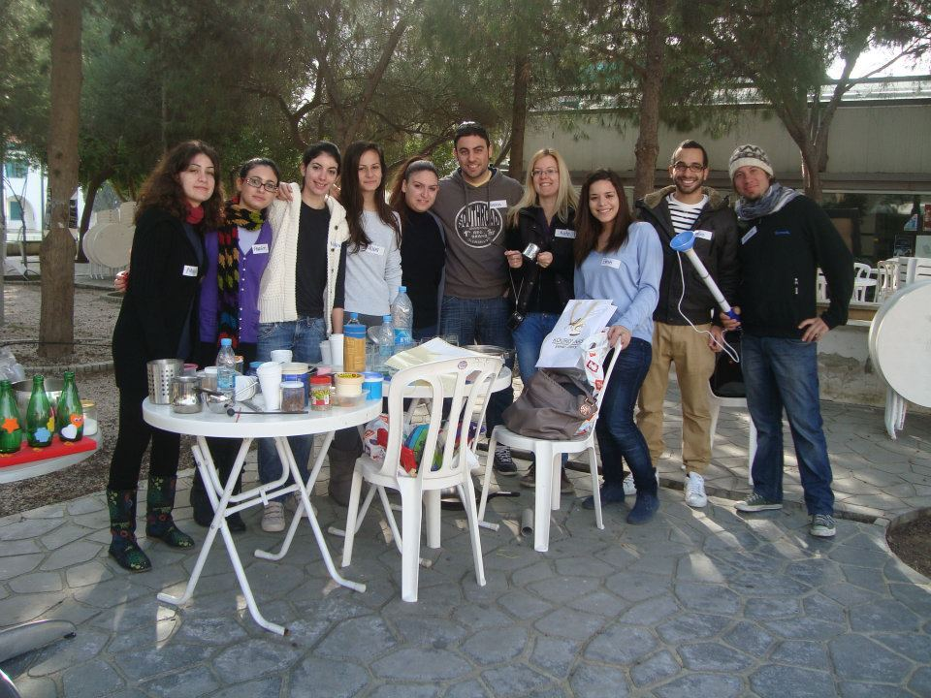 | 